Informacja prasowa

Nadchodzi nowy ISUZU D-MAX

Nowy ISUZU D-MAX dostępny jest już w regularnej sprzedaży w Polsce. Bardziej agresywny wizerunek, paleta nowoczesnych technologii, wysoki standard wnętrza i dużo większe możliwości terenowe – to tylko niektóre cechy, którymi przewyższa poprzedni model z 2012 r.

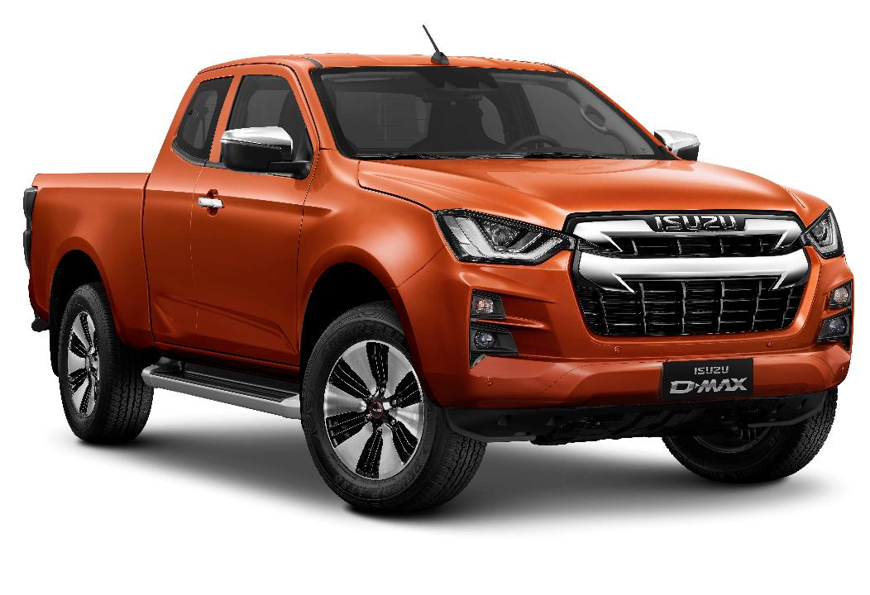

ISUZU kontynuuje swoją tradycję konstruowania wytrzymałych pick-upów, które łączą w sobie zarówno rolę samochodów użytkowych, jak i osobowych. Ostatni model ISUZU D-MAX najpełniej wyraża wszystkie wyzwania, jakie marka postawiła przed sobą od 1922 r., kiedy to pierwszy samochód opuścił fabrykę producenta.

Najmocniejszy pick-up w historii ISUZU
Nowy ISUZU D-MAX to model większy i mocniejszy od swojego poprzednika sprzed 8 lat. Zastosowanie zupełnie nowej ramy oraz wzmocnionej kabiny pozwoliło uzyskać lekką, a przy tym odporną i bezpieczną konstrukcję pojazdu. Celem producenta było też podniesienie odporności antykorozyjnej, co jest szczególnie istotne w krajach Europy Środkowej. Głębokość brodzenia nowego D-MAXA została zwiększona z 600mm do 800mm. Kolejne prace badawczo-rozwojowe w fabryce producenta dowiodły również, że mamy do czynienia z najtwardszym pick-upem w historii ISUZU – nowy model został poddany testom odpowiadającym przejechaniu czterech milionów kilometrów po drodze i poza nią.
Twardziel o pięknym wnętrzu
Nowy model ISUZU D-MAX zaprojektowano tak aby wyrażał męskość i zdecydowanie. Najlepsze cechy ciężarówki odzwierciedla charakterystyczna klinowata sylwetka nadwozia i solidność wykonania pojazdu. Ulepszony, praktyczny opływowy kształt zmniejsza spalanie i ogranicza szum powietrza, nie odbierając mu przy tym dostojności. Zdecydowany charakter nowego modelu uzupełniają dodatkowo nowe reflektory Bi-LED z elegancko wkomponowanymi światłami do jazdy w dzień. Sportowe felgi aluminiowe, zintegrowany tylny zderzak pełniący rolę stopnia, na nowo zaprojektowane progi, różne typy kabin oraz wersje wyposażenia, sprawiają, że każdy znajdzie dla siebie odpowiedni wariant ISUZU D-MAX.

W środku nowego D-MAXA zainstalowano duży 9” dotykowy ekran z możliwością indywidualnej konfiguracji (zgodny z Apple CarPlay™ i Android Auto™), obsługujący rozpoznawanie głosu oraz osiem głośników, które zadbają o wysokiej jakości dźwięk. Dodatkowo wszystkie kluczowe dla kierowcy informacje widać na centralnym wyświetlaczu TFT 4,2" pomiędzy wskaźnikami. ISUZU D-MAX wyposażono również w porty USB, które są zlokalizowane w części przedniej i tylnej kabiny.

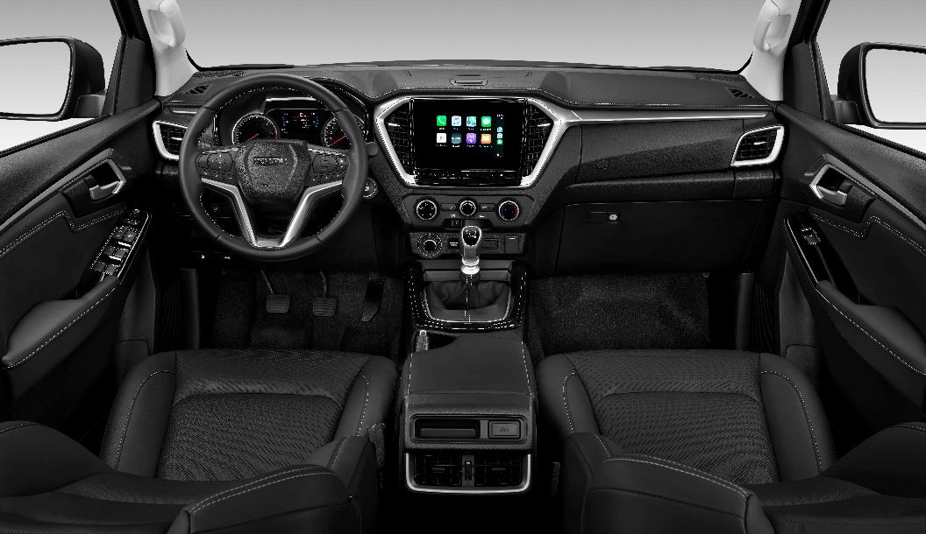

Nowy model to również cała paleta przyjaznych użytkownikowi technologii, m. in. funkcja ryglowania drzwi po oddaleniu się od pojazdu na odległość większą niż trzy metry czy światła, które po zmroku oświetlą drogę do domu. Wnętrze samochodu tworzą komfortowe fotele z elektryczną regulacją dla kierowcy. Może on w prosty sposób wybrać idealną pozycję do jazdy dzięki 8 kierunkom pochylenia fotela oraz za pomocą dwupłaszczyznowej regulacji kolumny kierowniczej. Projektanci zadbali również o większą, dostępną “pod ręką”, przestrzeń zarówno dla kierowcy, jak i pasażerów.

Bezpieczny w każdych warunkach

W zupełnie nowym ISUZU D-MAX kierowca ma do swojej dyspozycji szereg zaawansowanych systemów wspomagania jazdy (ADAS), stworzonych w trosce o bezpieczeństwo kierowcy i pasażerów. Systemy działają niezależnie i wspólnie, wspomagając kierowcę gdziekolwiek zdecyduje się pojechać.
ISUZU wprowadza do segmentu pick-upów po raz pierwszy, takie systemy jak Asystent Skrętu (TA), Ostrzeganie o Ruchu Poprzecznym z Tyłu (RCTA) czy utrzymywanie pojazdu w pasie ruchu (LDP oraz ELK). Dodatkowe systemy, takie jak wspomaganie ruszania pod górę (HSA) i wspomaganie jazdy z góry (HDC), dodadzą pewności każdemu kierowcy w trudnych warunkach zarówno na drodze, jak i poza nią. Nadwozie nowego modelu zostało wzmocnione, aby chronić pasażerów od uderzeń z zewnątrz. Większe hamulce przednie i tylne poprawiają skuteczność hamowania, a fotele zaprojektowano z myślą o pochłanianiu ewentualnych uderzeń. Nowy model wyposażony jest w aż w osiem poduszek powietrznych, z unikalną poduszką centralną. W przypadku aktywowania choćby jednej z nich drzwi samochodu automatycznie się odryglowują. ISUZU D-MAX wyposażony jest również w układ chroniący pieszych.

Techniczne mistrzostwo

Sercem nowego ISUZU D-MAX jest silnik RZ4E-TC. To najbardziej zaawansowana technologicznie jednostka ISUZU – światowego lidera produkcji silników diesla. Charakteryzuje go duża moc, a jednocześnie niskie zużycie paliwa i poziom hałasu. W nowym modelu dokonano licznych zmian konstrukcyjnych poprawiających dynamikę oraz parametry ekologiczne jednostki. Nowy silnik ISUZU D-MAX już dziś spełnia najbardziej surowe normy emisji spalin EURO 6d.

Nowy model gwarantuje też szybsze i łatwiejsze przełączanie się między napędem na dwa koła (2WD) a napędem na cztery koła (4WD).

Podstawowe parametry techniczne:

Typ silnika | Diesel
Pojemność skokowa (cm3) | 1 898
Średnica x skok | 80 x 94,4
Maksymalna moc (kW/KM @obr./min.) | 120/163 @ 3 600
Max. moment obrotowy (Nm @obr./min.) | 360 @ 2000-2500
Stopień sprężania | 16,5/1
Norma emisji spalin | EURO 6d (wymóg od 01/01/2021)

Nowy ISUZU D-MAX objęty jest 5-letnią gwarancją, a jego ceny rozpoczynają się od 105 950 zł netto.
Więcej informacji na: www.isuzu.com.pl

